水产养殖水质在线监控机械化技术（二）

一、主要水质在线监控系统

1. 水质在线监控系统分类  
    通常分为普及型水产养殖水质远程/无线监控系统、水产养殖水质在线自动监测系统、水产工厂化养殖智能监控系统、集约化水产养殖水质在线桃控系统等四种。水质在线监控系统主要由水质监测站、无线传感网络、增氧、水温调节及其他设备控制站、应用系统、现场及远程监控中心等子系统组成。  
    **（二）主要水质监控系统** 1.SW/FW-Ⅱ型水产养殖水质远程/无线监控系统  
    该系统主要由中心主控计算机、手机、现场专用水质监测仪、专用无线数据采控仪（GPRS-RTU)、水产养殖远程监控软件组成，采用了GPRS无线移动通信技术，可实时将测量的数据传送到控制中心，或根据设定，将报警信号发送到手提电话，以便及时采取有效措施。水产养殖水质无线监控系统可远程控制输氧设备及时补充水中的氧气，或远程启动水温调节装置调节水温，也可适时扩展其他控制功能，如循环水设备、投饵机及其他设备的远程控制。  
    2.水产养殖水质在线自动监测系统  
    该系统是一套可实现对水环境水质实时、定时监测，并根据水环境性状变化自动启用调水设备的新型水质在线监测设备。采用站房式监测的布置方法，采用GPRS无线通信方式，对所监测区域水体的pH值、溶解氧、温度等进行全自动化实时监测，对相关数据进行汇总分析判断，对水质及时处理调整改善。其主要设备包括pH电极、溶氧电极、酸度/溶解氧/温度多功能控制器、浮岛（用于携带探头监测）、DTU（无限性传输系统）、太阳能电池板和蓄电池（外部设备电力来源)和对应的表箱和支架。

3.水产工厂化养殖智能监控系统

以PC工业控制计算机为上位监控机，以多个PLC可编程控制器和多个单片机系统为下位机，构成计算机集散监控系统，自动检测和控制养殖水池的温度、溶氧量、pH值、水位、浑浊度等环境因子。采用图像处理的方法对鱼病进行自动诊断和早期预报，鱼类出现病变或不适时，能在线进行鱼病诊断，及时报警，并自动通过短消息告知管理人员。采用移动GPRS无线通讯技术和互联网技术进行远程数据采集和监控，实现对养殖现场中鱼类的生长实时监控，使鱼类生长在最适宜的环境条件下，通过科学养殖、自动排污等功能，来达到低成本、高效益的工厂化养殖（图1至图3）。

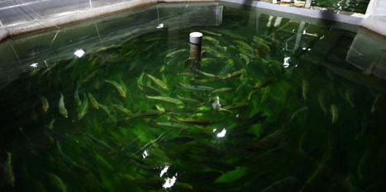 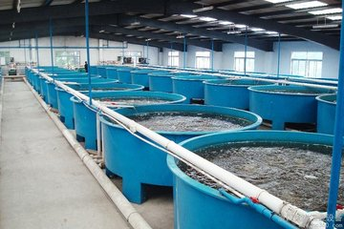  
图1工厂化养殖 图2工厂化养殖水质实时监控

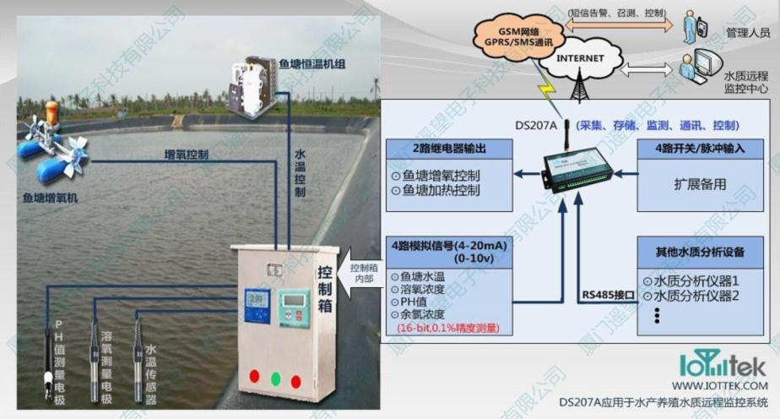

图3水产养殖在线远程监测溶氧及pH值系统

4.集约化水产养殖水质在线监控系统  
 基于智能传感、无线传感网、通信、智能处理与智能控制等物联网技术开发的，集水质环境参数在线采集、智能组网、无线传输、智能处理、预警信息发布、决策支持、远程与自动控制等功能于一体的水产养殖物联网系统。养殖技术人员在监控中心通过监控系统可以实时掌握养殖水质环境信息，及时获取异常报警信息及水质预警信息，并可以根据水质监测结果，实时调整控制设备。该系统由智能水质传感器、无线传感网、增氧控制器和监控平台组成（图4、图5）。

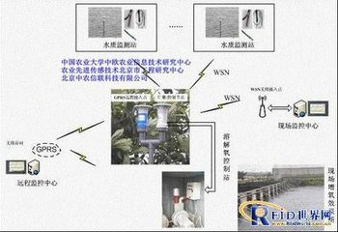

图4集约化水产养殖水质在线监接系统

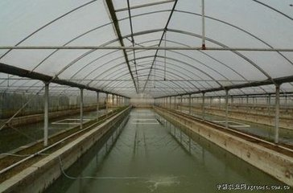  
图5集约化水产养殖监控

二、注意事项  
（1）应有专人负责管理循环水养殖在线监测系统，负责硬件、软件维护及传感器清洗等日常工作。  
（2）雷雨天必须特别注意防范雷击。  
（3）根据不同的使用条件，定期对“水质在线”监测传感器进行清洗、校验、再生，避免因水源污染造成数据测量产生误差。  
（4）电极不使用时必须存放在加液的敏感膜保护帽中，绝对不能放在蒸馏水中保存。

（5）在使用中如发现电极有泄漏，必须马上更换电解液。